ONLINEVAAZ
Zekat ve Fıtır Sadakası
6 Mart 2026
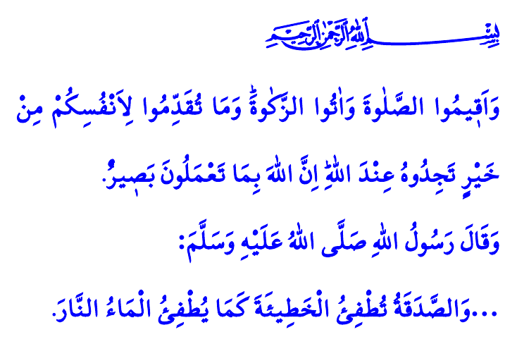
Muhterem Müslümanlar!
Malımız, mülkümüz, sahip olduğumuz bütün imkânlarımız Yüce Rabbimiz tarafından bizlere verilmiş birer emanettir. Bu emanetlerin şükrünü eda etmek; varlıklarımızı ihtiyaç sahipleriyle, yetim, öksüz ve kimsesizlerle paylaşmakla gerçekleşebilir. İşte bu emanet bilincinin ibadete dönüşmüş hali, zekât ve fıtır sadakasıdır.
Aziz Müminler!
Zekât, İslam’ın beş temel esasından biridir. Zekât, sadece bir bağış değil, bizzat Allah ve Resûlü tarafından belirlenmiş bir ibadettir. İnsanın malını eksilten değil, bereketlendiren ilahi bir nimettir. “Onların mallarında, muhtaç ve yoksullar için bir pay vardır” ayetinde buyrulduğu üzere zekât, fakiri minnet altında bırakan bir lütuf değil, ona hakkını teslim etmektir.
Kıymetli Müslümanlar!
Zekât, müminler arasında yardımlaşma ve dayanışma, rahmet ve şefkat köprüleri kurar. Birlik ve beraberliğin daha da güçlenmesine vesile olur. Kardeşliğin gönüllerde, hanelerde ve sofralarda hissedilmesini sağlar. Bu yönüyle zekât, toplumsal barış, huzur ve dayanışmaya büyük katkı sunar.
Zekât vermek, kişiyi bencillikten, hasetten ve cimrilikten arındırır. Zekât, insanın; içindeki mal sevgisini ve dünya hırsını dizginlemesine, günahlarından arınmasına yardımcı olur. Sevgili Peygamberimiz (s.a.s)’in buyurduğu üzere, “…Zekât, suyun ateşi söndürdüğü gibi hata ve günahları silip yok eder.”
Değerli Müminler!
Fitre olarak bildiğimiz fıtır sadakası ise; Ramazan-ı şerife ulaşmanın, bayrama kavuşmanın şükrüdür. Peygamber Efendimiz (s.a.s), bayram namazımızı kılmadan önce fıtır sadakalarımızı ihtiyaç sahiplerine ulaştırmamızı emretmektedir. Zira fıtır sadakası ile Ramazan Bayramı; merhamet ve muhabbetin, neşe ve sevincin toplumun tamamına yayıldığı müstesna bir zaman dilimine dönüşmektedir.
Aziz Müslümanlar!
Zekât ve fıtır sadakasında esas olan; önce kişinin, çevresinden ihtiyaç sahibi akrabalarını ve komşularını gözetmesidir. Sonra da yardımlarını mazlum ve mağdur coğrafyalarda bulunan kardeşlerine ulaştırmasıdır. Bugün bize düşen, içerisinde bulunduğumuz Ramazan-ı şerifi vesile kılarak zekât ve fitrelerimizle bir fakirin sofrasını şenlendirmektir. Bir borçlunun yükünü hafifletmektir. Yolda kalmışa el uzatmaktır. Bir yetimin, bir öksüzün ve bir garibin yüzünü güldürmektir. Mazlumların yanında yer almaya, onlara umut olmaya devam etmektir. Böylelikle Yüce Rabbimizin bizlere lütfettiği imkânları ebedi kazanca dönüştürmektir.
Hutbemizi Cenâb-ı Hakk’ın şu ayet-i kerimesi ile bitiriyoruz: “Namazı kılın, zekâtı verin. Kendiniz için önceden ne hayır yaparsanız Allah katında onu bulursunuz. Muhakkak ki Allah, yaptıklarınızı eksiksiz görür.”
Kaynaklar
Bakara, 2/276.
Zâriyât, 51/19.
Tirmizî, Cum’a, 79.
Buhârî, Zekât, 70.
Bakara, 2/110.
Kaynak: Diyanet İşleri Başkanlığı

